

**QUALIDADE DE SOFTWARE**

Tayrone Marciel Lourenço

Análise de Qualidade

Caldas Novas - GO

2022

# RESUMO

Nesse trabalho será realizado uma análise empírica e de uso prático do produto Dell G5, um notebook da linha gamer da Dell que apresenta ótimo desempenho para uso profissional e doméstico bem como para sua finalidade principal, a execução de jogos, porém, apresentando também as ressalvas quanto ao uso para essa última modalidade, já que pontos como peso e aquecimentos podem incomodar as vezes.

Será apresentado ainda todas as especificações técnicas sobre o Dell G5, a percepção sobre aspectos como performance e design e também uma avaliação sobre o conjunto da obra, por fim evidências sobre os pontos fortes e situação atual do produto mercado serão descritas de modo a concluir uma análise que possa ser utilizada como informativa, esclarecedora e até determinante ao leitor.

# SUMÁRIO

1. RESUMO 2

2. SUMÁRIO 3

3. INTRODUÇÃO 4

4. O PROJETO 5

4.1 Detalhes do produto ou serviço 5

4.2 Tabela de Análise 5

4.3 Relatório 6

4.4 Evidências 7

4.5 Onde encontrar 8

5. CONCLUSÃO 8

6. REFERÊNCIAS BIBLIOGRÁFICAS 8

# INTRODUÇÃO

Nesta análise será apresentada uma avaliação técnica do notebook Dell G5, da fabricante Dell, onde um levantamento das principais características deste produto bem como o resultado de testes de usabilidade e performance provenientes de uso prático de um usuário que utiliza esse produto para trabalho e lazer(jogos) a mais de dois anos.

Por fim serão apresentadas as percepções, avaliações e evidências sobre cada aspecto do produto, seus prós e contras e uma conclusão geral sobre a qualidade a se esperar em relação a cada aspecto.

# O PROJETO

## Detalhes do produto ou serviço

|  |  |
| --- | --- |
| **Nome do produto ou serviço:** | **Notebook Dell G5** |
| **Fabricante:** | **Dell** |
| **Tempo de uso:** | **2 anos** |
| **Outros detalhes relevantes sobre o produto:** | **Produto da linha gamer da Dell** |

## Tabela de Análise

|  |  |  |
| --- | --- | --- |
| **Característica** | **Sua percepção** | **Referência da evidência** |
| **Usabilidade:** | Ótima usabilidade no conjunto teclado e touchpad | Imagem 2: Dell G5, teclado e touchpad |
| **Matéria prima:** | **Material de ótima qualidade com plástico rígido e metal leve, porém, um pouco pesado com aproximadamente 3 quilos** |  |
| **Performance:** | **Por ser um produto premium da Dell já que é de sua linha gamer, não deixa a desejar, rodando muito bem mesmo os jogos mais modernos e que exigem alto desempenho gráfico e de processamento** |  |
| **Design:** | **Apesar de adotar um design mais simples e robusto não deixa de ser elegante sem se extravagante, o detalhe onde fica a logo “G5” acima do teclado em Black piano dá o charme final** | Imagem 1: Dell G5, detalhe em Black Piano |
| **Opções de conexão:** | * **3 portas USB;** * **1 porta USB C;** * **1 entrada P2 para fones de ouvido;** * **1 leitor de cartões microSD;** * **1 entrada ethernet;** * **1 saída HDMI;** * **1 saída DisplayPort.** |  |
| **Especificações técnicas:** | * **Processador i7 9750H;** * **16 GB de memória RAM DDR4 (expansível até 32 GB);** * **Placa de vídeo GTX 1660 Ti com 6 GB de memória GDDR6;** * **SSD de 512 GB PCIe NVMe;** * **Bateria de 4 células e 60Wh.** |  |

## Relatório

Seja para trabalho ou lazer, um computador notebook vem se mostrando cada vez mais ao longo das últimas décadas como melhor opção sobre tudo por conta da mobilidade, sendo assim a de destacar aqui o Dell G5 como ótima opção levando em conta seu conjunto, onde performance, desempenho gráfico e design se equilibram muito bem proporcionando uma ótima experiência ao usuário, porém como um produto gamer e de linha premium da fabricante a de se considerar que deixa a sensação de ficar no “meio do caminho”.

A dissipação de ar é barulhenta acima da média e sem apresentar uma eficiência que corresponda, por vezes, quando exigido alto desempenho é notável o aquecimento excessivo ao ponto de incomodar na digitação e navegação pelo touchpad, outro ponto negativo nesse sentido fica por conta das teclas baixas que não dão a melhor precisão e conforto que se espera para esse tipo notebook.

Já no uso doméstico ou mesmo profissional, executando tarefas que não exigem grande desempenho, o Dell G5 sobra, navega muito fluidamente na internet, roda aplicações como Microsoft Word, Excel e Power Point sem esboçar nenhum esforço ao mesmo tempo que executa muito bem gerenciadores de e-mail e aplicações mais básicas como leitores de PDF, calendários, agendas etc.

## Evidências

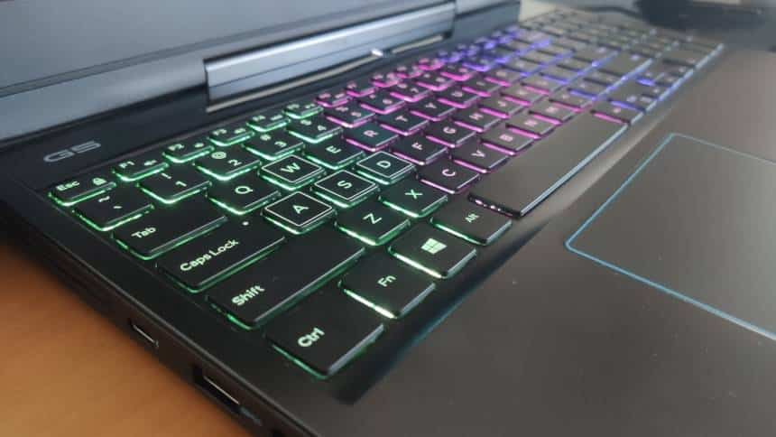

Imagem 1: Dell G5, detalhe em Black Piano

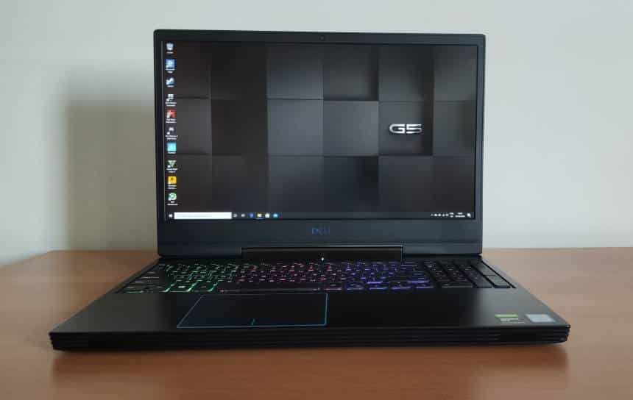

Imagem 2: Dell G5, teclado e touchpad

## Onde encontrar

O modelo do notebook analisado aqui já tá não está mais disponível para venda no site do fabricante, atualmente o modelo disponibilizado como sucessor e sugerido pela fabricante é o Notebook Gamer Dell G15:

<https://www.dell.com/pt-br/shop/notebooks/notebook-gamer-dell-g15/spd/g-series-15-5511-laptop>

# CONCLUSÃO

Com esse trabalho de análise pude aprender e exercitar um modelo qualitativo, onde um produto avaliado do ponto de vista prático pode ser analisado de uma forma bastante relevante como referencia para outro usuários, mesmo não sendo uma análise voltada para critérios mais técnicos pode ser bastante esclarecedora e até determinante pra a escolha ou mesmo somente informativa para curiosos e entusiastas da marca.

Como analista de qualidade, posso dizer que consegui com esse trabalho absorver a essência dos conceitos sobre qualidade apresentados até aqui no curso, ao mesmo passo que pude perceber o quão aprofundado ainda precisará ser os estudos sobre cada conceito.

# REFERÊNCIAS BIBLIOGRÁFICAS

Olhar Digital: https://olhardigital.com.br/2020/03/27/noticias/review-do-dell-g5-uma-boa-opcao-de-notebook-gamer/